Важен каждый ребенок
Рождение ребенка с особенностями развития для многих родителей становится настоящим испытанием. В родительском клубе «Малышок», ведущем свою деятельность в КСК «Невский» в Шлиссельбурге, проводятся различные занятия, встречи и мероприятия, которые помогают родителям в воспитании и развитии детей, в том числе и с ограниченными возможностями, поэтому такие занятия очень ценны. Наш корреспондент посетила занятие по канис-терапии и побеседовала с руководителем клуба Евгенией Мычелкиной.
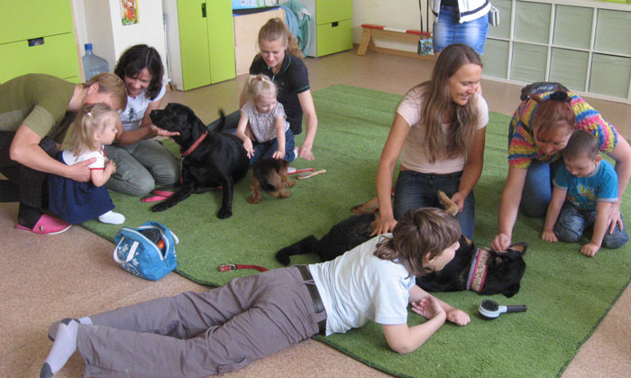
– Евгения, как Вам пришла идея привлечь на занятия родительского клуба «Малышок» семьи, у которых есть дети с ограниченными возможностями? Какие цели Вы перед собой ставили?
– Честно говоря, специальной цели «охватить» ту или иную категорию семей не было. Мы позиционируем себя не как обычный коммерческий развивающий клуб, а как родительский клуб. Наша задача – объединить максимально возможное количество семей Шлиссельбурга и близлежащих городов, поддерживающих идеи осознанного родительства, уважения к потребностям детей, независимо от возраста, особенностей физического состояния и поведения, а также с учетом интересов, возрастных и физических возможностей детей как в бытовой, так и в учебной деятельности.
Любой ребенок, независимо от его физических или интеллектуальных возможностей, имеет потребность и право быть любимым, любить, дружить, общаться, познавать, развиваться, расширять границы своего мира и своих возможностей. И любая мама хочет видеть своего малыша счастливым: смеющимся, увлеченно играющим, общающимся со сверстниками… Если сместить акцент с физических и интеллектуальных возможностей ребенка на его базовые актуальные потребности, то становится очевидным, что нет никакой разницы между типично развивающимися детьми и детьми с особенностями развития!
Нужно ли говорить о том, что дошкольники, особенно младшие, крайне редко реагируют на «инаковость» сверстников? Малыши принимают мир таким, каков он есть. И этот принцип срабатывает и в отношении детей, их окружающих. Ни разу за четыре года существования клуба я не слышала вопроса от своих воспитанников дошкольного возраста о том, почему тот или иной ребенок отличается от них. Мне кажется, крайне важно поддерживать правильные отношения между детьми и взрослыми: не позволять диагнозу заслонять ценность самого человека.
– Какие ресурсы вы привлекаете для социальной реабилитации детей с ограниченными возможностями?
– Первым шагом к привлечению семей с особенными детками в наш клуб стал запуск совместной программы с петербургской благотворительной общественной организацией «Собаки для жизни», которую возглавляет Людмила Амарантова. Летом прошлого года в стенах клуба прошел первый цикл бесплатных занятий по канис-терапии для детей, нуждающихся в реабилитационных мероприятиях. В этом году мы продолжаем сотрудничество с прекрасными специалистами этой организации и приглашаем детей с особенностями развития, а также испытывающих страх собак, на эти встречи.
Увидев своими глазами работу волонтеров петербургской благотворительной общественной организации «Собаки для жизни» Яны Задорожной и Марии Тихоновой, понимаешь, какое нужное и важное дело они делают, чтобы дети улыбались, беспрепятственно общались, гармонично развивались.
– Кроме того, благодаря знакомству с руководителем петербургской музыкальной студии для детей Евгением Белозеровым в клубе открылась собственная студия музыкально-сенсорного развития. Ориентируясь на принципы орф-педагогики, на совместных детско-родительских встречах мы создаем развивающую среду, направленную на мягкое и взвешенное стимулирование сенсорных ощущений малышей, координации, моторики, внимания, речевых возможностей и музыкальных способностей наших детей. В студии на данный момент проходят занятия для крох от 4 до 18 месяцев, а также – на безвозмездной основе – для особых детей, независимо от возраста и имеющихся ограничивающих факторов.
Стоит подчеркнуть, что мы в большей мере ориентированы на средовую педагогику, которая эффективна для всех без исключения. Вы всегда можете попробовать посещать наши встречи, чтобы понять, подходят они вашему ребенку или нет.
– Как Вы считаете, является ли работа вашего клуба инновационной для города Шлиссельбурга?
– Не задумывалась над этим вопросом! На данный момент мы делаем то, что можем, и благодарны родителям за поддержку имеющихся начинаний. Мне кажется, семьи с детьми с особенностями развития заслуживают большего: возможности получать качественные реа- и абилитационные услуги и посещать образовательные учреждения непосредственно в Шлиссельбурге, не переживать из-за отсутствия пандуса в подъезде... Нужно понимать, что, когда речь идет о детях, нет времени на ожидание. А если у ребенка есть проблемы со здоровьем, то тем более действовать нужно здесь и сейчас.
– На какую возрастную категорию ориентированы занятия клуба?
– Клуб «растет» вместе с нашими детьми. В настоящее время в клубе есть программы для малышей от 4 месяцев, для младших, средних и старших дошкольников и даже для школьников. Мы также на регулярной основе приглашаем кукольные театры, музыкальные коллективы, аниматоров, которые проводят программы, рассчитанные на разный возраст. Сегодня вы можете посмотреть с нами, допустим, спектакль «Курочка Ряба» с малышом, а через неделю прийти со старшим ребенком на концерт гусляра, который поведает вам историю про Садко.
– Что может помочь вашему клубу расширить спектр предлагаемых услуг для социально уязвимых категорий населения?
– В первую очередь, мы заинтересованы в аренде муниципальной собственности на льготных условиях. Отдельное помещение позволило бы реализовать идеи, которые пока остаются нереализованными. Мы не откажемся и от информационной поддержки, а также совместных программ с муниципальными учреждениями города. В дальнейшем хотелось бы постепенно расширять круг оказываемых безвозмездно или на льготных условиях услуг за счет привлечения специалистов: логопеда-дефектолога, массажиста, поведенческого аналитика и др. Возможно, благодаря этой публикации, найдутся специалисты, готовые присоединиться к работе клуба.
Вместе с родителями мы мечтаем о создании организации учебно-реабилитационного профиля с системой обучения и воспитания, учитывающей индивидуальные особенности и уровень развития каждого ребенка.

Известный телеведущий, писатель и драматург Андрей Максимов однажды сказал: «Дети – это экзамен, который родители сдают перед Богом». Думаю, что родители детей с особенностями развития, детей, требующих наибольшего внимания и тепла, сталкиваются с большими трудностями, чтобы сдать этот экзамен на «отлично». Будем надеяться, что добрые, отзывчивые люди, которые помогут преодолеть все препятствия и сделать правильный выбор, встречаются не только в сказках, но и в реальной жизни.
Беседовала Светлана ПЕТРОВА
Фото автора

